**รายงาน Mini Project 6**

**หัวข้อ** การควบคุม Servo motor ด้วย LDR

**โจทย์ (เลขคู่)**

ให้ Servo motor สามารถเคลื่อนที่หนีแสงได้ โดยใช้ LDR

**อุปกรณ์ที่ใช้**

1. Arduino UNO R3
2. Servo motor
3. LDR
4. Resistor 10k

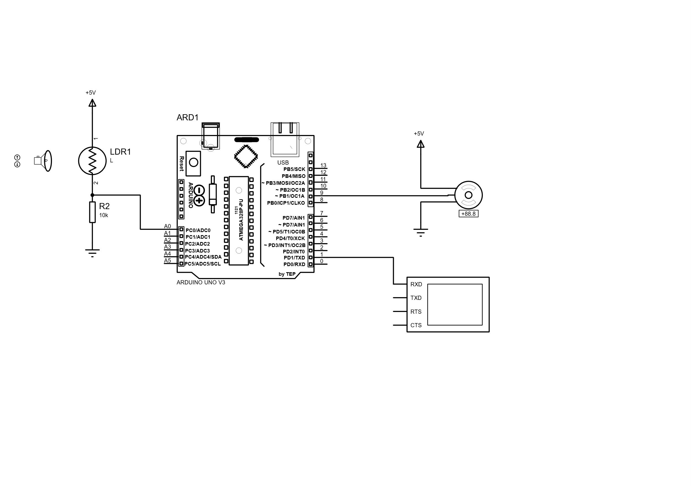

รูปวงจรที่ใช้

**โค้ดโปรแกรม Arduino ที่ใช้ควบคุม**

#include <Servo.h>

Servo myservo;

const int ldr_pin = A0;

void setup() {

  myservo.attach(9);

  Serial.begin(9600);

  pinMode(ldr_pin, INPUT);

}

void loop() {

  int val_ldr = analogRead(ldr_pin);

  int servo_angle = map(val_ldr, 600, 1000, 0, 180);

  Serial.print("LDR: ");

  Serial.println(val_ldr);

  Serial.print("Servo angle: ");

  Serial.println(servo_angle);

  if (servo_angle >= 0) {

    myservo.write(servo_angle);

    delay(45);

  } else if  (servo_angle < 0) {

    myservo.write(0);

    delay(45);

  }

}

**หลักการทำงาน**

1.อ่านค่าแสงจาก LDR เข้ามาในตัวแปร ldr_value

2.ทำการสร้างตัวแปร servo_angle โดยให้มีค่า 0 ถึง 180 ผ่านการ map

3.นำค่า servo_angle ไปควบคุมการหมุน

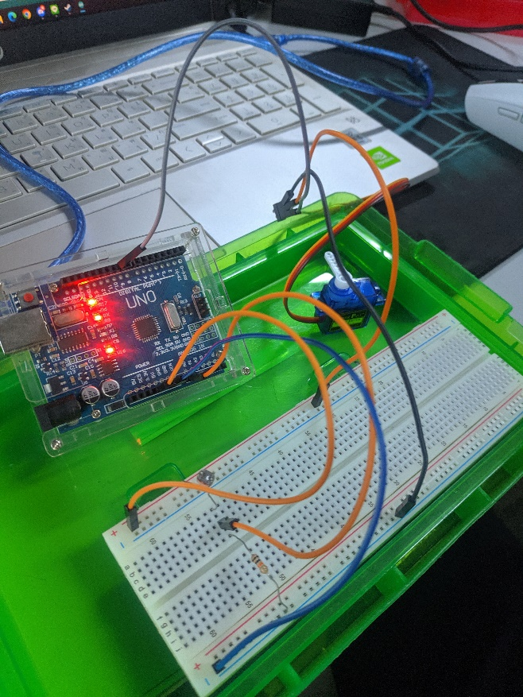**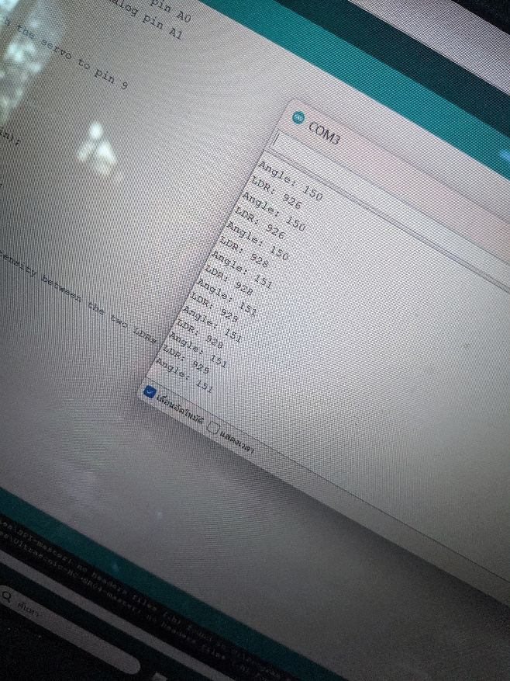ผลการต่อจริง**

ผลจาก Serial monitor และวงจรที่ต่อจริง